Haladó programozás bedandó
2D játék és perceptron feltanítás
Szklenár Andos Milán Kordics Kristóf
QJVCOT ZE27GW

Tartalomjegyzék
Bevezető 2
Irányítás 2
Tanítási adatok generálása 3
Pontszam_kalkulator 4
Modell feltanítása 5
A játék 6
Kezdő értékek definiálása 6
Képek és adatok beolvasás 7
Karakterek beolvasása 7
Ételek betöltése 8
Pálya képek betöltése 9
Pálya térkép/terv betöltése 10
MI Modell betöltése 11
Az elemek betöltése és értékadása 11
Alakzatok megrajzolása 11
Karakterek rajzolása 11
Pálya rajzolása 12
Élet rajzolása 14
Gonosz élet rajzolása 14
Ételek rajzolása 15
Ételek generálása 15
A fő ciklus 16
Étel tesztelése 18
Akadály teszt 18
Gonosz MI 19
Gonosz élet vesztése 19

Bevezető
Ez a projekt egy 2d játék segítségével bemutatja a perceptron/neurális hálózat működését. Ami 3 részre bontható. Feltanítási adatok generálása, a modell feltanítása, 2d játék ahol használni lehet a modellt.
Cél: A gonosz elkerülés mivel ha túl közel jön akkor elveszi egy életerőnket amit csak étel közelébe lehet megnövelni, ami random keletkezik a pálya egész területén. A gonosz életereje csökkenthető ha sikerül rákattintani.

A projekt futtatásához a következőket kell telepíteni:
Pip install pygame
Pip install pickle
Pip install pandas
Pip install scikit-learn

Irányítás
- W – Előre
- A – Balra
- S – Hátra
- D – Jobbra
Kattintás a gonoszra

Tanítási adatok generálása
Ez az „adatok_gen.py” fájba van megírva. Ami egy csv fájlt fog generálni ahol egy random szituáció generálása és a legjobb lépés kiválasztásával fog történni.
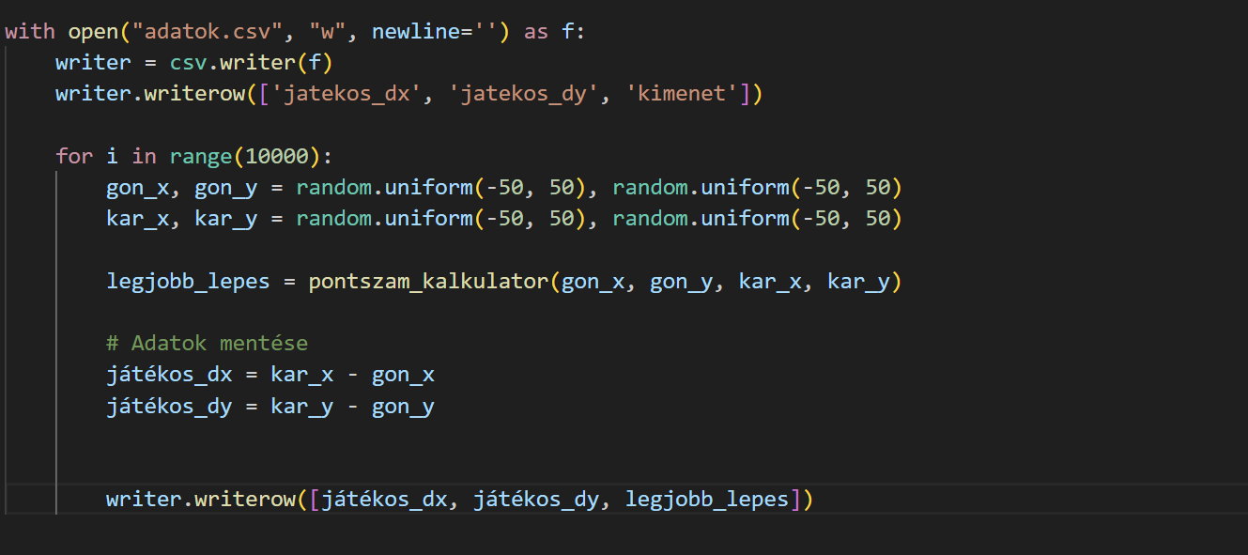
A ciklusban egy gonosz koordinátát random generálunk (gon_x, gon_y) ami -50 és 50 közötti értéket vehet fel.
A pontszam_kalkulator vissza adja a legjobb lépést (0,1,2,3), és mentjük az adatokat.

Pontszam_kalkulator
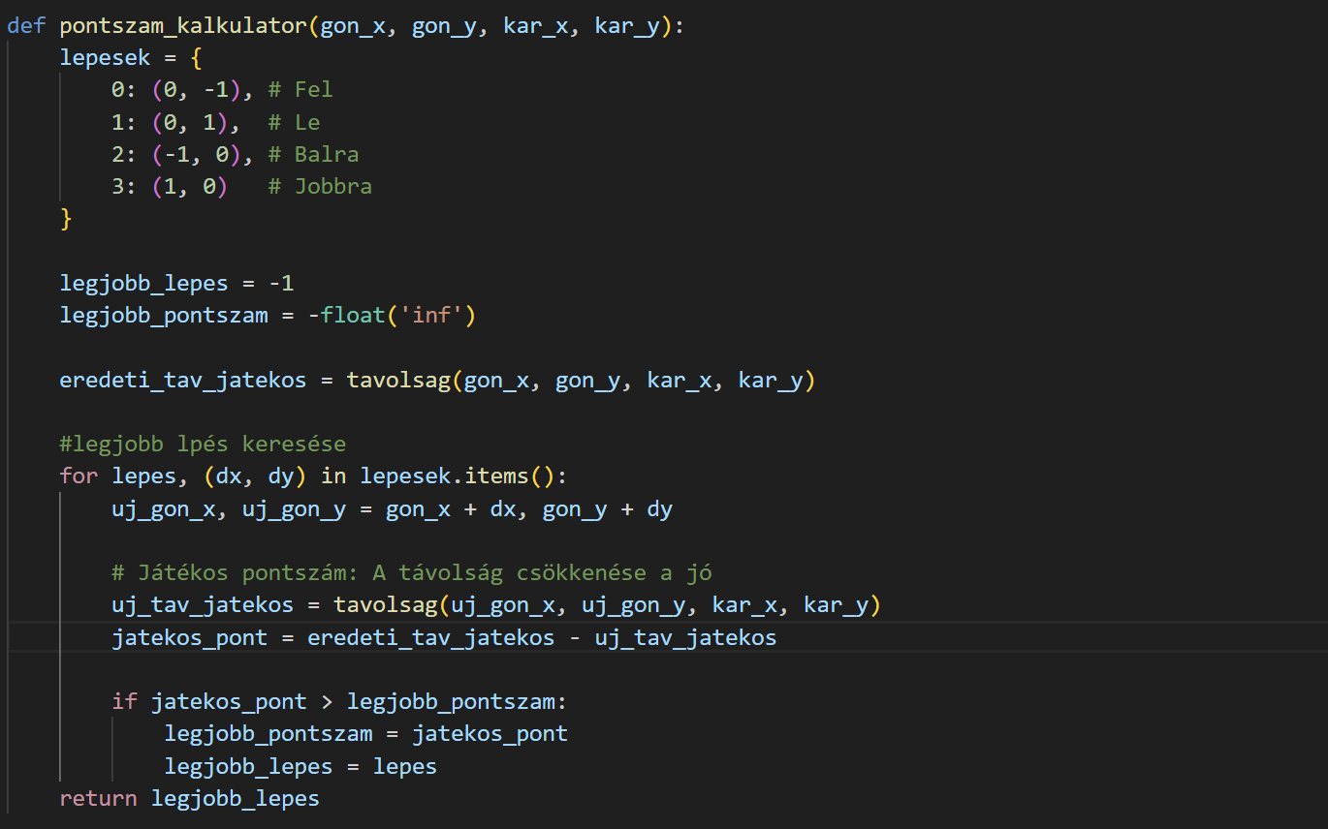
A for ciklus segítségével iteráljuk a lehetséges lépéseket, amik a lepesk könyvtárban vannak, így megkeresve az a lépést ami legközelebb jutatt a játékoshoz.
A ciklusban lévő uj_tav_jatekos felveszi az adott lépéssel keletkező új távolságot. Majd meg keresve a legkisebb távolságot jelentő lépést, a funkció vissza a legjobb lepést.

Modell feltanítása
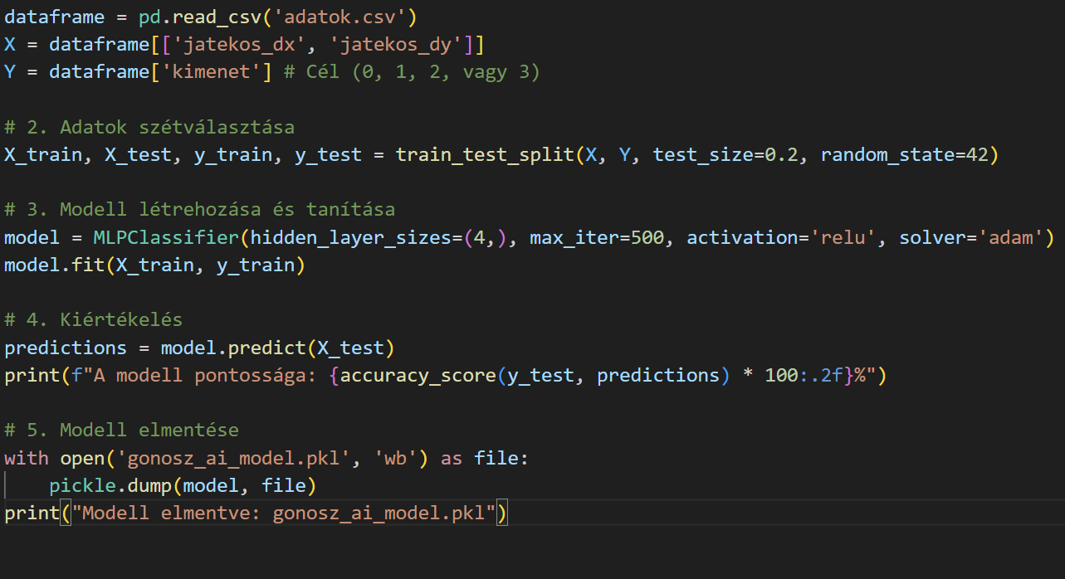
A már létrehozott csv file beolvasásával kezdődik a pandas csomag segítségével.
A 2. lépésben az adatok szétválasztása történik a sklearn beépített funkciója segítségével.
A 3. lépésben létrehozzuk a modellt és fel is tanítjuk, ami 4 neuronos bemenettel rendelkezik, a „relu” aktivációs függvényt használja, és az „adam” nevezetű solver-t.
A 4. lépésben megkapjuk a modell pontosságát.
És a kész modellt kiírjuk egy fájlba.

A játék

Kezdő értékek definiálása
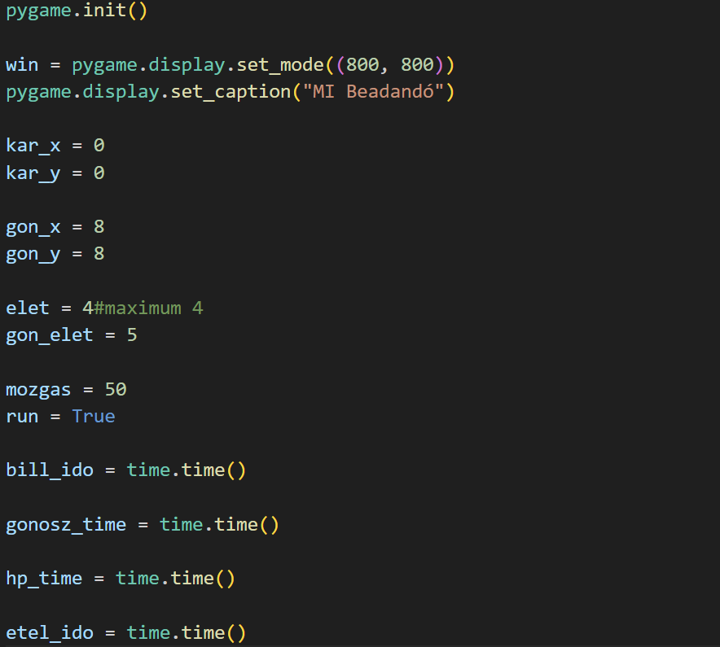
A pygames csomagot használva inicializálásra kerül a pygames.
A kayr_x, kary_x a karakter koordinátái.
A gon_x, gon_y a gonosz koordinátái.
Az elet, a karakter életét tárolja
A gon_elet, a gonosz életét tárolja.
A mozgas, a mozgás értékét mutatja pixelekben számolva.
A run változ segítségével ki lehet lépéni az alkalmazásból.
A bill_ido a billentyűzet lenyomot gomb mintavételezéséhez szükséges.
A gonosz_ido a gonosz előző lépése óta eltel időt tartalmazza.
A hp_time az előző a gonosz által élet vesztés óta eltelt időt mutatja.
Az etel_ido az előző random lefejezett étel óta eltelt időt mutatja.

Képek és adatok beolvasás

Karakterek beolvasása
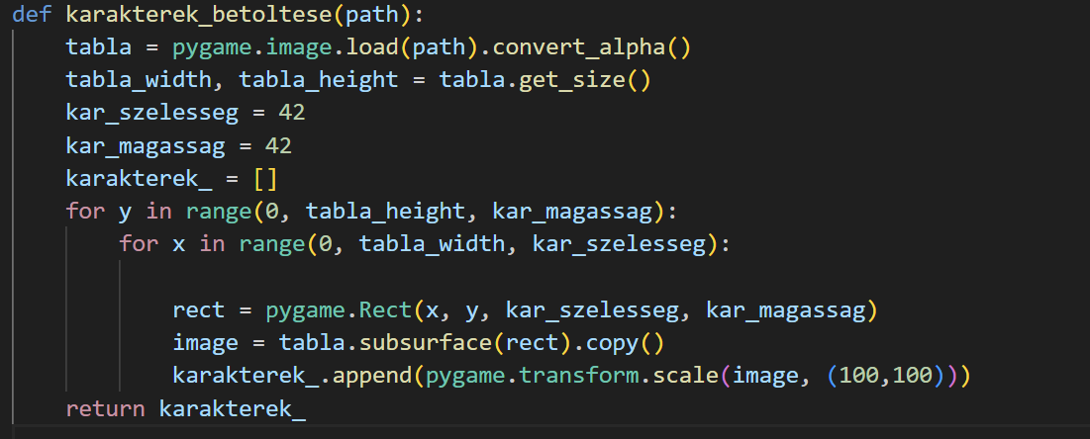
A funkció egy útvonalat kap paraméterként.
A table változó a pygames segítségével felveszi a karaktereket táblázatosan tartalmazó képet.(kepek/ karakterek.png)
A kar_szelesseg, és a kar_magassag a karakter képek méretét mutatja pixelben mérve.
Egy egymásba ágyazott for ciklus segítségével végig iteráljuk a table szélességét és magasságát a megadott (kar_szel..,kar_mag) lépés közzel
A rect felveszi a karakter négyzetes alakzatát, majd az image az alakzat segítségével kivágja a kicsi karakter képét a nagy kép táblázatból.
A karakterek_ lokális tömbhöz pedig hozzáadjuk a felnagyított karaktert. És a ciklus vissza adja a karaktere_ tömböt.

Ételek betöltése
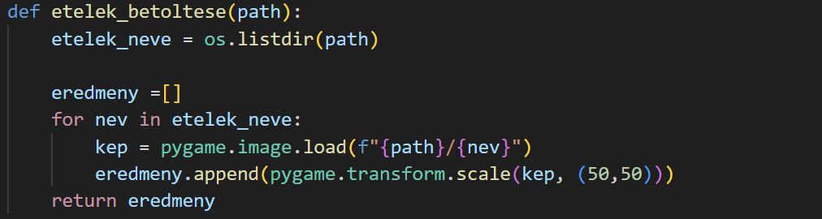
A funkció egy útvonalat kap paraméterként.
Az ételek képei külön képekben rendelkeznek a „kepek/etelek” mappában.
Az etelek_neve tartalmazza a mappában található összes kép nevét.
Egy for ciklussal iteráljuk a képek neveit. Amivel egyesével beolvassuk a kepéket a pygames segítségével. Az adott képet pedig tároljuk az eredmeny-ek belső tömbben felnagyítva.
Majd a funkció vissza adja az eredemeny tömböt.

Pálya képek betöltése
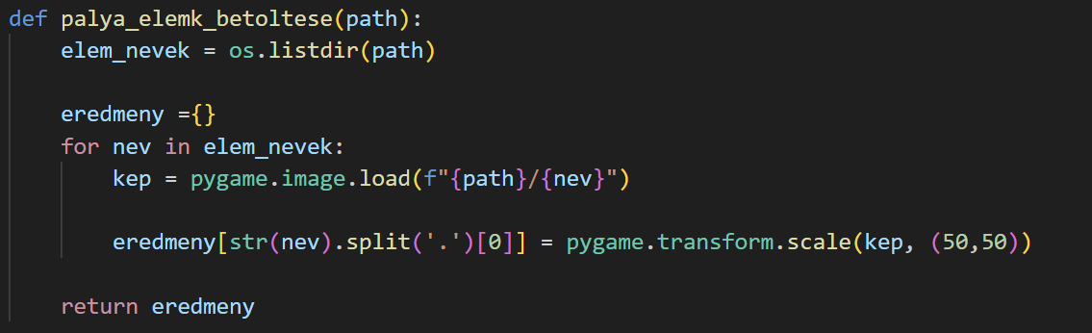
A funkció egy útvonalat kap paraméterként.
Az elem_nevek fogja tárolni a „kepek/palya” mappában lévő képek neveit.
Egy for ciklussal iteráljuk a képeket.
A pygames segítségével betöltjük az adott képet.
Az eredmeny nevű lokális könyvtárba tároljuk az adott képet a nevével (file kiterjesztés nélkül) mint kulcs, és maga a felnagyított kép mint érték.
Majd a funkció vissza adja az eredmeny könyvtárat.

Pálya térkép/terv betöltése
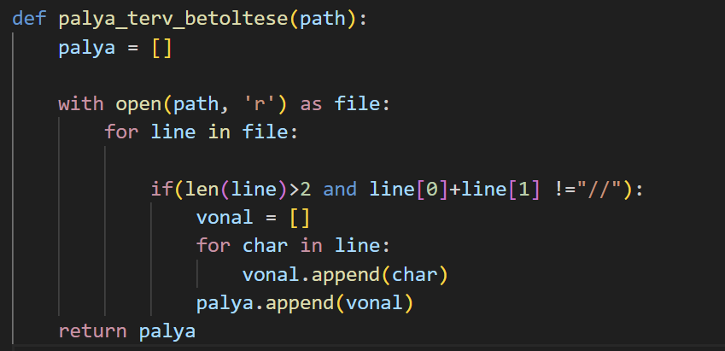
A funkció egy útvonalat kap paraméterként.
A file egy txt file ami a „palya.txt” vagy „palya2.txt”.
Egy for ciklus segítségével iteráljuk a file sorait.
Ha az adott sor hosszabb mint 2 és nem „//” (komment) kezdődik, akkor iteráljuk az adott sor karaktereit és a vonal tömbben tároljuk az adott sort karakterenként.
Majd az adott vonal-at tároljuk a palya tömbben ami így egy 2dimenziós tömb lesz, reprezentálva a pályát.

MI Modell betöltése
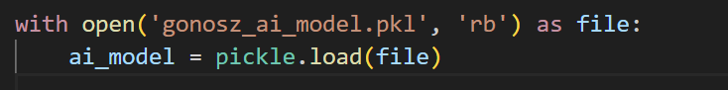
A pickle csomag segítségével beolvassuk a mi modellt.

Az elemek betöltése és értékadása
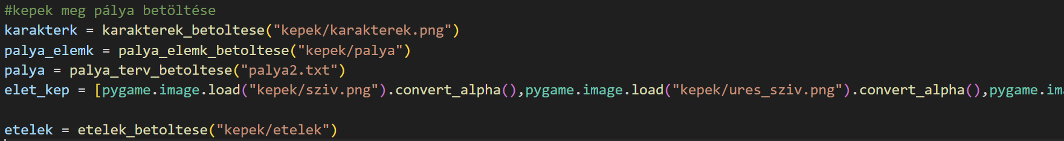

Alakzatok megrajzolása

Karakterek rajzolása
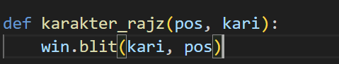
A funkció egy pos két elemű tuple és kari mint a karakter képe.
A pygames beépített blit funkciója megjeleníti a képet.

Pálya rajzolása
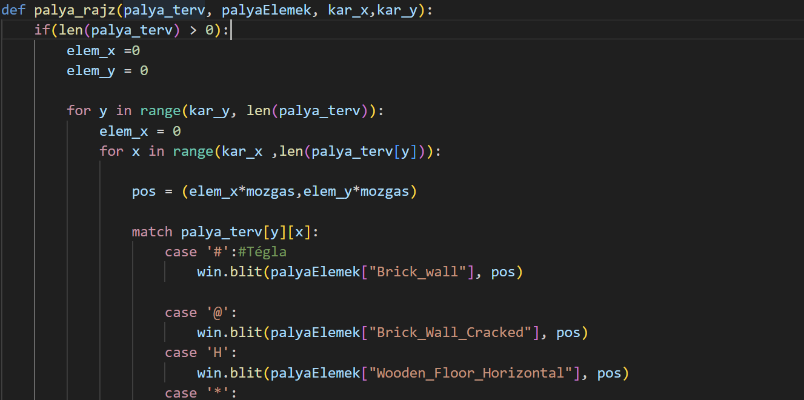
.
.
.
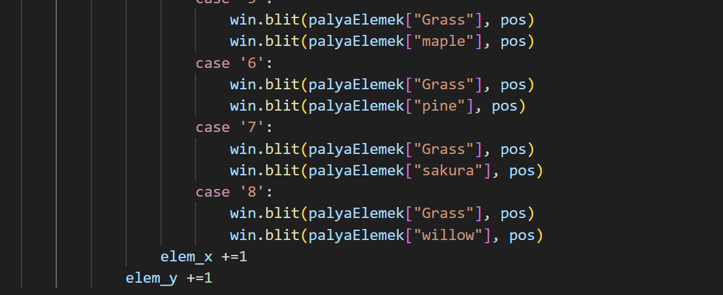
A funkció bemenetként meg kapja a 2d pálya tervet, a pályaelemek könyvtárat, és a karakter pozícióját.
Ez a funkció felelős a mozgás illúziója megteremtéséhez.
Beágyazott for ciklusok segítségével iteráljuk a pálya tervet x és y-nal, a karakter aktuális pozíciójától a pálya végéig. Így amikor a karakter jobbra mozog a ciklus (x=1) akkor a ciklus már az 1 indexű képet jeleníti meg először. Így elévre a mozgás hatását.
A pos tuple változóban kiszámoljuk az adott kép ablakon lévő pozícióját.
Ahol az elem_x és elem_y a ciklusok futását számolja.
És egy switch segítségével megjelenítjük az adott pályaelem képét az adott pozícióban.
Ami a következő lehet:
- //Komment
- //# - Tégla
- //@ - Törött tégla
- //* - köves út
- //. - homokos út
- //H - fa padló horizontális
- //W - víz
- //G - fű
- //1 - almafa
- //2 - ciprusfa
- //3 - halott fa
- //4 - gyertya fa
- //5 - juharfa
- //6 - fenyőfa
- //7 - cseresznyefa
- //8 – fűzfa

Élet rajzolása
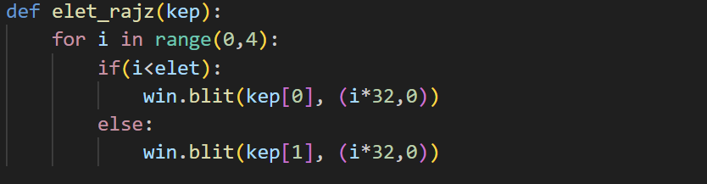
A funkció egy kép tömböt kap bemenetnek.
A for ciklussal iteráljuk a karakter életét (max 4) és megjelenítjük a megfelelő szívet ami lehet teljes, vagy üres a kép függvényében.
Ebben az esetben ha az elet kevesebb mint 4 akkor a fent maradó szívek üresek lesznek.
Ez a képernyő ball felső oldalán lesz megjelenítve.

Gonosz élet rajzolása
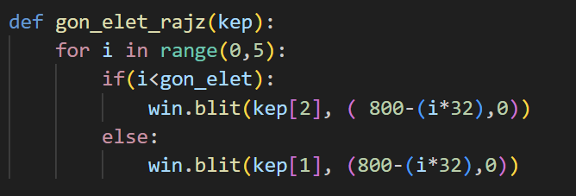
Nagyon hasonlóan történik mint az előző esetben csak a jobb felső sarokba kerülnek a szívek.

Ételek rajzolása
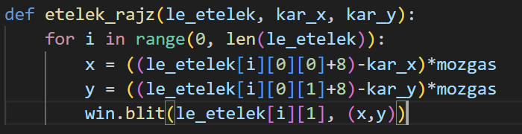
A ciklus egy le_etelek mint le rakott ételek tuple tömböt kap, ami tartalmazza a már el helyezett ételeknek képét és pozícióját amit a etel_generalas állít elő.
Egy for ciklussal iteráljuk az elhelyezett ételeket, és meghatározzuk a képernyőn lévő pozíciójukat a mozgás miatt.
Az x és y az adott étel pozíciója + 8 (16/2 mint a képernyőn látható 16*16 kép mátrix)-karakter pozíció*mozgás
Majd rajzolás.

Ételek generálása
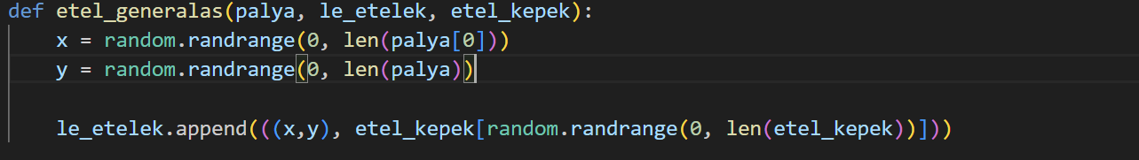
A funkció a pályát, a le helyezett ételek tuple tömböt és az étel képeket kapja paraméternek.
Az x és y egy random számot (koordinátát) vesz fel a pálya méretein belül.
Majd a lerakott ételek tömbhöz hozzá adjuk egy random képet, a random pozícióhoz.

A fő ciklus
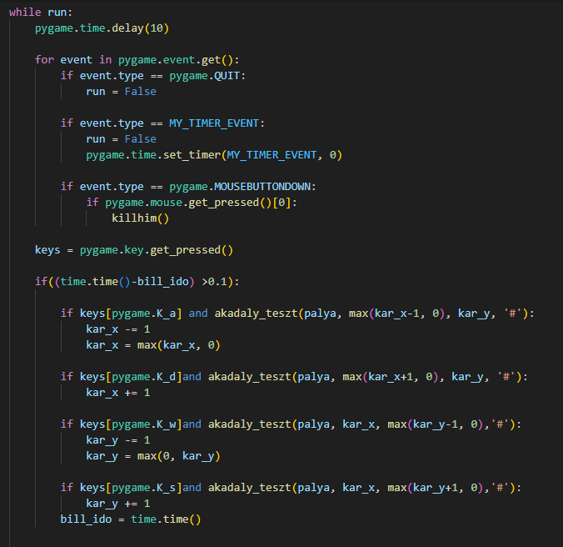
Egy while ciklus vezérli az eseménykét.
Egy 10ms késleltetés így elérve a 100fps(hz)
Egy for ciklussal iteráljuk a keletkező eseményeket. És ha az adott esemény a kilépés (ablak bezárás) akkor a ciklus megszakad. Ha egér lenyomás keletkezik akkor a killhim funckió kerül meghívásra.
A keys tárolja a lenyomott billentyűt. Majd ha az előző mozgást irányító billentyű óta eltelt idő nagyobb mint 0.1 másodperc (100ms) akkor megvizsgáljuk a lenyomott billentyűt és az akadaly_teszt funkció segítségével ellenőrizzük hogy a lépés végrehajtható.

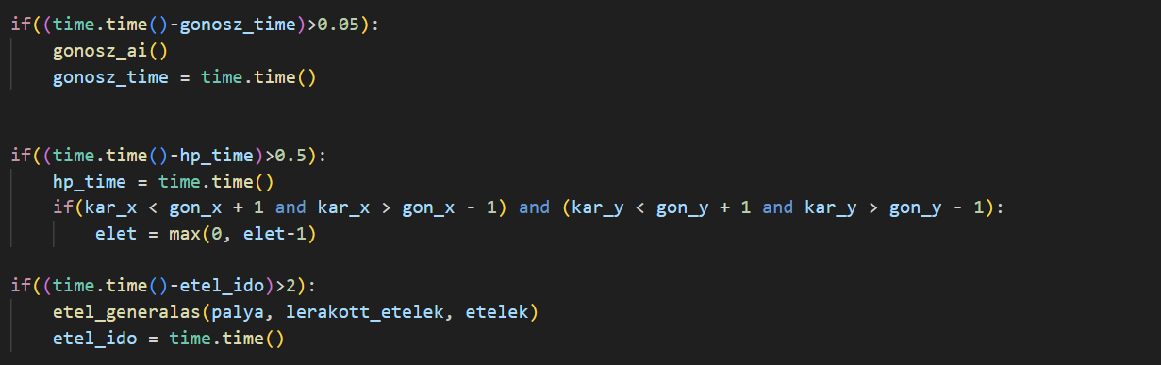
Ha az előző gonosz lépés óta eltelt idő nagyobb mint 0.05 másodperc, akkor a gonosz egy új lépést hajt végre a gonosz_ai-val.
Ha az előző gonosz által okozott életvesztés óta eltelt idő nagyobb mint 0.5 másodperc, és a gonosz ugyanazon a koordinátán van mint a karakter akkor élet vesztés következik be.
Ha az előző random étel generálása óta eltelt idő nagyobb mint 2 másodperc akkor etel_generalas segítségével lefejezünk egy új ételt.

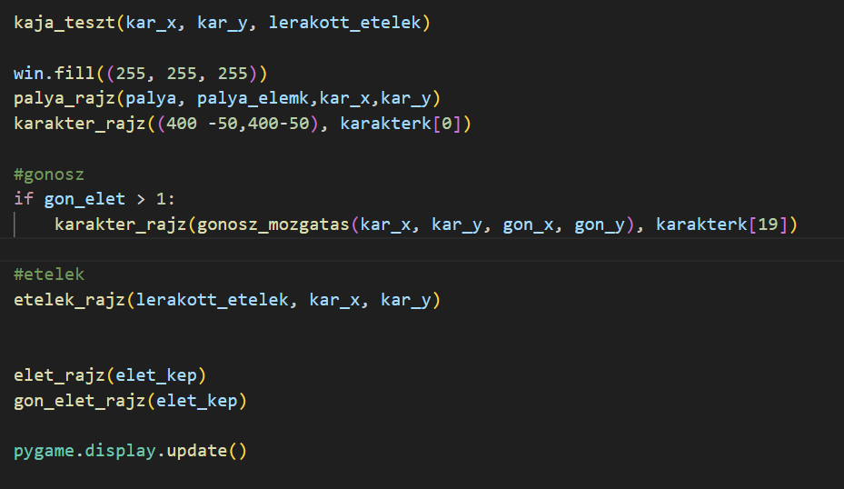
A kaja_teszt által növeljük a karakter életét ha ugyan ott van mint egy étel.
A win.fill funkcióval a képernyőt fehérre töltjük ki.
És a játék elemke rajzolása történik.

Étel tesztelése
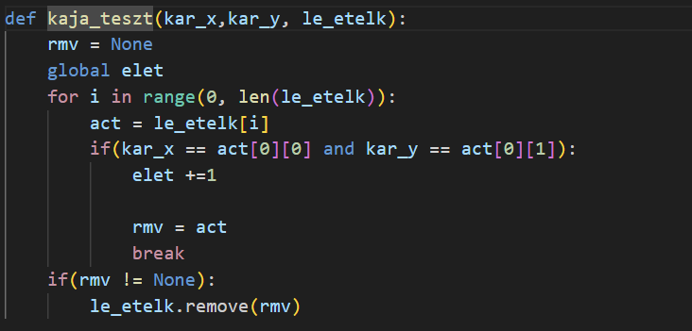
A funkció a karakter pozícióját, és az lehelyezett ételeket kapja meg.
Egy for ciklussal iteráljuk az össze lehelyezett ételt és ha ugyan ott van mint a karakter akkor növeljük a karakter életét. És az rmv foglya tárolni a törlendő ételt.

Akadály teszt
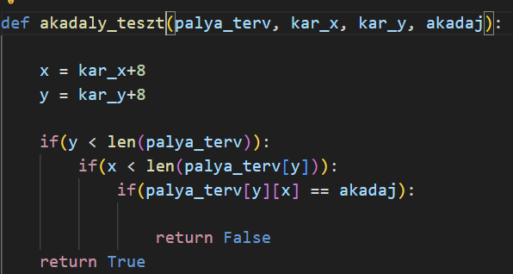
A funkció a pályát a karakter pozícióját és az akadály karakterét kapja bemenetnek.
Ha a kar_x és y koordinátán lévő elem ugyan az mint az akadály akkor a funkció Hamis értéket ad vissza.

Gonosz MI
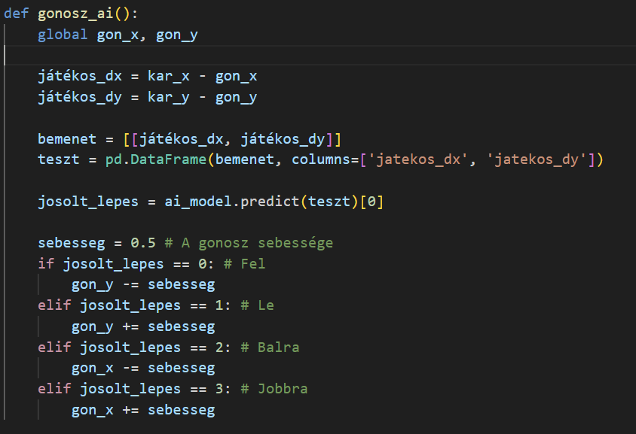
A játékos_dx és dy felveszi a gonosz és karakter közti távolságot.
A bemenet és teszt megfelelő tömb helyezi.
A josolt_lepes tartalmazza a modell által jósolt lépést.
Majd megtörténik a gonosz mozgatása.

Gonosz élet vesztése
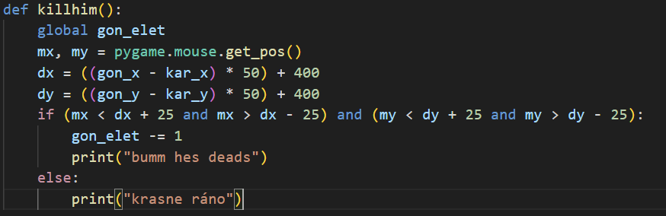
Ha a kattintáskori egér pozíciója ugyan ott van mint a gonosz a képernyőn, akkor a gonosz étele csökken.
Nyerés/Vesztés
Ha a játékos élete nullára csökken a játék bedob egy game over képernyőt majd kilép. Hasonlóképpen ha a gonosz élete nullára csökken akkor kiírja hogy nyertél majd kilép.
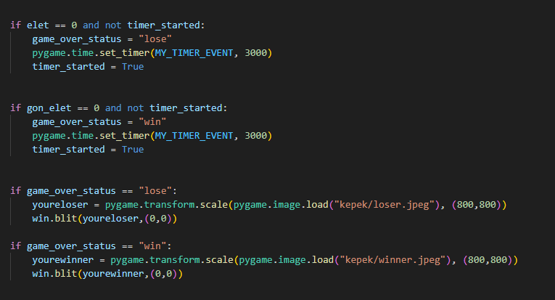
Ha bármelyik élete eléri a nullát el indít egy időzítőt ami 3 másodperc múlva elküld egy eventet. Ezt az eventet a fő ciklus az elején elkapja és kilép
